Профессор канадского университета Саскачевана Кунио Комияма разработал зубную щетку, которая отличается от обычной тем, что совсем не использует зубную пасту. Устройство, получившее название Soladey-J3X, снабжено солнечной панелью, благодаря которой через провод происходит движение электронов к концу щетки. В кислой среде, присутствующей во рту человека, происходит химическая реакция, в результате которой бактерии погибают.
Выпуском новой зубной щетки на солнечной батареи займется японская компания Shiken. Планируется, что перед тем, как запустить устройство в производство, его опробуют 120 добровольцев, сообща ет Physorg.

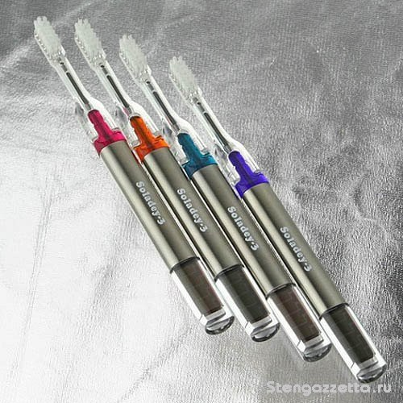

Каждый человек, как известно, обладает индивидуальностью и не похож ни на кого. Все мы разные, но есть некоторые вещи, которые нас объединяют. Например, использование одних и тех же бытовых приборов, предметов первой необходимости, гигиены и тому подобное. Все мы ежедневно пользуемся вилкой, ложкой, холодильником, полотенцем, мылом, зубной щеткой...
Вот как раз на зубной щетке мне бы хотелось остановиться подробней. Ведь этот предмет сопровождает нас на протяжении всей нашей жизни, а мы даже ничего о нем не знаем.
Произошло это в 1498 году, и обязаны мы этим изобретением, как и многим другим полезным вещам, китайцам. Вообще представители данной страны сотворили множество полезных вещей, таких как порох, бумага. Жаль только, что все это было сделано очень давно и что в настоящее время китайцы не следуют примеру своих предков и наводняют наши рынки низкокачественной продукцией.
Но вернемся к зубной щетке. Тогдашняя «модель» выглядела так: к ручке из бамбука или кости была прикреплена щетина сибирского вепря. Причём для такого дела хряку сбривали только ту «шерсть», которая росла на шее. й мы ее привыкли вид еть. Изобретение зубной щетки отнюдь не означает, что до этого момента люди не заботились о здоровье собственных зубов. Они, конечно, не чистили зубы каждое утро с использованием зубной пасты, но все же специальные принадлежности у них существовали.

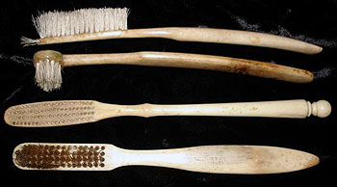
По мнению ученых, история зубной щётки начинается с жевательных пластинок, которыми пользовались еще жители Вавилона. Античные авторы весьма увлеченно обсуждали вопрос чистки зубов, и если верить их свидетельствам, то простая жевательная пластинка эволюционировала в жевательную палочку размером с современный карандаш. Один конец любители чистоты и гигиены зажевывали для образования более широкой чистящей поверхности, второй – использовали в качестве зубочистки. Кстати, римляне для сложного дела чистки зубов держали специальных рабов. Данный гигиенический ритуал был частью религиозных обрядов.
Такими палочками – самыми примитивными вариантами зубных щеток – до сих пор пользуются некоторые австралийские и африканские племена, и по имеющимся данным, чистка ими так же эффективна, как и их современными аналогами. В Африке пользуются популярностью веточки деревьев рода сальвадора. В его древесине много волокон двух сортов – мягких и жестких, что дает почти идеальное сочетание для чистки зубной эмали. Другой вид сальвадоры употребляется более тысячи лет на мусульманском Востоке. В коре сальвадоры имеются растительные соединения, способствующие укреплению десен и убивающие микробов.
С какого возраста начинают чистить зубы?
Чистить зубы нужно начинать с первого же дня после их прорезывания. Сначала это делается без зубной пасты и щетки. Родители должны кусочком стерильного бинта протирать ребенку зубки каждый день.
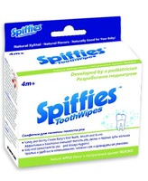
Салфетки для гигиены полости рта Spiffies – новое слово в детской стоматологии. Spiffiesизготовлены из мягкого, не оставляющего волокон, нетканого материала и пропитаныприятным на вкус раствором, содержащим ксилит. Они не просто механически очища-ют зубы и десны малыша от остатков пищи и зубного налета. В составе пропитки салфеток содержится ксилит, который ингибирует рост и размножение бактерий, вызывающихкариес. Как показали исследования, ксилит не только предотвращает возникновениеновых кариозных полостей в зубах, но и приводит к сокращению уже существующих –происходит реминерализация зубной эмали.Пропитка салфеток Spiffies создает во рту малыша ощущение прохлады и свежести.В период прорезывания зубов советуем хранить некоторое количество Spiffies в холо-дильнике, прохладные салфетки помогут облегчить боль в воспаленных деснах малыша. Кроме того, Spiffies помогают приучить малыша к ежедневным гигиеническим процедурам полости рта. Впоследствии малыш легче привыкнет к зубной щетке.
После года можно пользоваться специальными насадками на палец с силиконовыми ворсинками, 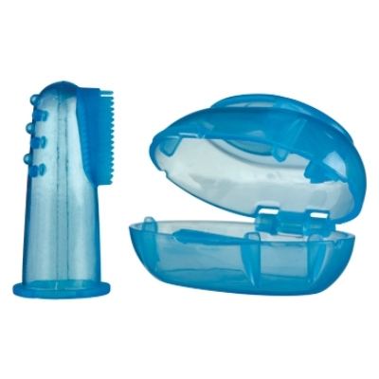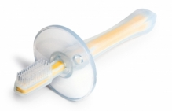
Зубная щетка - прорезыватель (силиконовая), Canpol
а после двух лет – чистить детской щеткой и специальной детской пастой. После чистки зубов нужно научить ребенка выплевывать пасту. Подобные манипуляции приучают малыша к тому, что ежедневно нужно ухаживать за зубами, что в более взрослом возрасте должно войти в привыч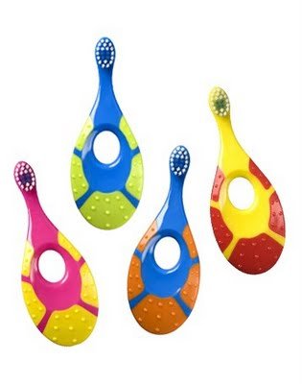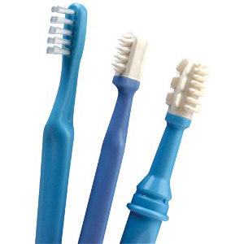

Основные требования к зубным щеткам для детей следующие:
1. Маленькая головка, соответствующая размеру зубного ряда ребенка.
2. Мягкая или очень мягкая щетина при временном и сменном прикусе.
3. Большая, удобная для захвата и привлекательная для ребенка ручка.

Современные зубные щётки разнообразны по форме. Их рабочая поверхность состоит из синтетического или натурального волокна различного размера и жёсткости.

В современном мире,теперь вы можете позаботиться и о здоровье зубов ваших домашних питомцев
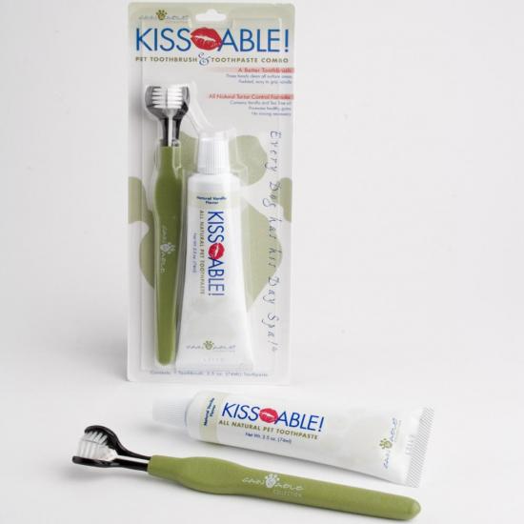
Двойная зубная паста+ зубная щетка для собак и кошек.Чистит зубы и десны,препятствует заболеваниям: белый слой-содержит фтор и ликвидирующие налет ферменты,чтобы не образовывались камни,и зеленый слой- содержит хлорофил,который предотвращает неприятный запах из пасти.
Особенности:Способ употребления: применять 2-3 раза в неделю.Нанесите пасту на щетку и почистите зубы собаки или кошки по такому же принципу как вы чистите свои.Смывать пасту не надо.Хранить при температуре ниже 25 градусов в сухом месте.

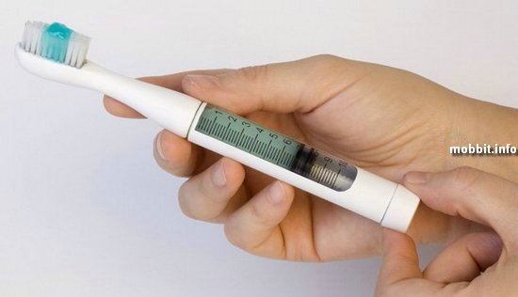
Twist&Brush - зубная щетка с отсеком для пасты
Концепт Twist&Brush от испанских дизайнеров Awamura-ganjavian пригодится в первую очередь путешественникам, потому что Twist&Brush – это зубная щетка и тюбик зубной пасты в одном! В ручку сего девайса встроен прозрачный тубус-шприц, который необходимо время от времени наполнять пастой. А нужное количество пасты на щетку выдавливается простым поворотом наконечника. Кроме всего прочего, Twist&Brush – экологически дружественный концепт: с его появлением отпала бы необходимость производить эти мини-тюбики с пастой, которые мы берем с собой в поездки. Увы, пока это только концепт.
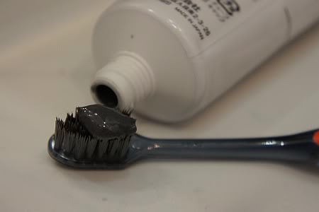
Черная зубная щетка и черная зубная паста – впервые. Супер. Новая расширенная реальность. Зубы белеют, не смотря ни на что.
Забудьте о мучительном выдавливании остатков зубной пасты из тюбика — автоматизируйте это детям, что не может не сказаться на улучшении состояния их зубов и полости рта. Забавное и полезное устройство для Вашей ванной комнаты — автоматическая давилка зубной пасты!

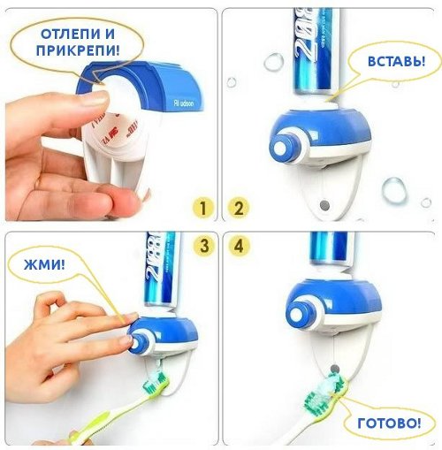

Принцип работы очень простой — вы вставляете тюбик с зубной пастой в давилку, подносите зубную щётку и нажимаете кнопку. Эта штука очень нравится

Производитель Nuby (США)

Современный высокоэффективный ирригатор полости рта Waterpik Ultra Dental Water Jet WP-100 является идеальным устройством для комплексного ухода за полостью рта (чистка зубов и массаж десен). Восемь специально разработанных насадок обеспечивают уход за полостью рта: очистку в труднодоступных местах, очистку языка, очистку десневых карманов. Кроме того эта модель ирригатора полости рта Waterpik обладает наименьшими шумовыми харрактеристиками. В качестве рабочего вещества может быть использована вода, специализированная жидкость для ирригаторов или Ваш любимый ополаскиватель полости рта.
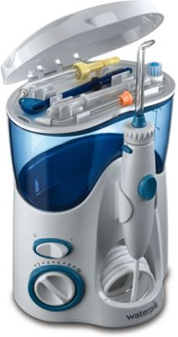

Преимущества ирригатора Waterpik WP-100
Удобный, эргономичный дизайн
Самый тихий в эксплуатации
8 насадок (парадонтологическая (1шт), ортодонтическая (1 шт), обычные насадки (3 шт), ложки для чистки языка (3 шт)
10 уровней давления воды
Эргономичная ручка с кнопкой «Пауза» и удобный скользящий переключатель, позволяющий контролировать давление жидкости
Резервуар объемом 650 мл
Возможность использования с лечебными и профилактическими ополаскивателями полости рта или специальными жидкостями для ирригаторов

Показания к применению ирригатора Waterpik WP-100
Профилактика кариеса и заболеваний пародонта (пародонтита)
Решение проблемы запаха изо рта (галитоза)
Чистка недоступных для зубной щетки участков
Самая эффективная чистка ортодонтических систем (брэкетов). Специальные насадки.
Решение проблемы кровоточивости десен
Уход за имплантатами, протезами. Профилактика периимплантита (отторжения имплантатов) Соответствующая гигиена десен способствует быстрому заживлению, сокращает реабилитационный период после установки имплантатов
Профилактика болезней десен у людей, болеющих сахарным диабетом, усиление местного иммунитета
Профилактика кровоточивости десен (пародонтита беременных) у будущих мам
Снижение вероятности развития заболеваний десен у курильщиков

.

